6.4

a.

$X$ 为变量的集合{$X_{1},X_{2},……,X_{n}$}，用于表征小矩阵的集合。

每个变量 $X_{i}$ 表示小矩阵的位置，用一个四元组 $\{\left(x_{1},y_{1}\right),\left(x_{2},y_{2}\right)\}$ 进行表示。 $\left(x_{1},y_{1}\right)、\left(x_{2},y_{2}\right)$ 分别表示矩阵的左下顶点、右上顶点坐标。

约束条件集合为C， $C_{i}$ 描述的是变量 $X_{i}$ 的约束情况。 $B$ 为大矩阵变量。

要求小矩阵之间不重叠，即交集为空。同时小矩阵在大矩阵内，即小矩阵与大矩阵并集为大矩阵，约束条件表示如下:

$$C_{i}=<\left(X_{1},X_{2},…,X_{n},B\right),X_{i}∩X_{j}=NULL s.t.j≠i and X_{i}∪B=B>$$

$X_{i}∩X_{j}=NULL$ 可以通过 $X_{i}$ 两个坐标减去 $X_{j}$ 的两个坐标全部同号进行判断，即

$x_{i1}-x_{j1},x_{i1}-x_{j2},x_{i2}-x_{j1},x_{i2}-x_{j2},y_{i1}-y_{j1},y_{i1}-y_{j2},y_{i2}-y_{j1},y_{i2}-y_{j2}$ 同号

$X_{i}∪B=B$ 可以通过 $X_{i}$ 的第一个坐标减去 $B$ 的第一个坐标＞0，第二个坐标相减＜0判断。

b.

$X$ 为变量的集合{$X_{1},X_{2},……,X_{n}$}，用于表征教师课程列表的集合。

每个 $X_{i}$ 为i教授课程的一个列表，列表中每一项由三元组 $\left\{room,time,course\right\}$ 进行表示。

约束条件为：一个教室在一个 $time$ 只能有一个 $course$，每个 $course$ 的教授只有一个

c.

$X$ 表示Hamiltonian旅游路线，该变量由 $n$ (城市数目)元组进行表示

$\left\{x_{1},x_{2},…,x_{n}\right\}$, $x_{i}$ 为到访的第 $i$ 个城市。

约束条件为： $Alldiff\left(x_{1},x_{2},…,x_{n}\right)$， $x_{i}$ 与 $x_{i+1}$ 可达

6.7

第一种形式化表示：

每一个房子均有五个变量，分别表示颜色、国家、糖果、饮料、宠物，各个变量值域为事实所给条件。约束条件为五个 $Alldiff$，即五个房间的颜色、国家、糖果、饮料、宠物不相同。同时满足题目给出的条件。

第二种形式化表示：

将房子进行编码为 $1\sim 5$，问题共有25个变量，为5种不同的颜色、国家、糖果、饮料、宠物。每个变量的值域为1~5，表示该变量位于哪个房间。约束条件为同一类变量 $Alldiff$，同样的总共有5个 $Alldiff$ 约束。并满足题目条件。

采用第一种形式化进行表示，首先列出每个变量的值域：

国家list{英国 西班牙 挪威 乌克兰 日本}

糖果list{Hershey kitkats smarties milky snickers}

颜色list{象牙色 黄色 蓝色 绿色 红色}

饮料list{水 橘汁 茶 牛奶}

宠物list{狗 狐狸 蜗牛 马 斑马}

发现饮料少了一种，查阅英文原版教材，题目给的条件如下

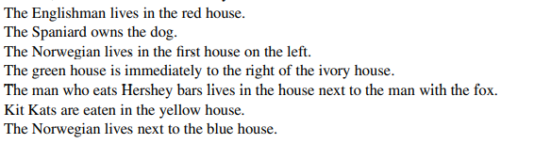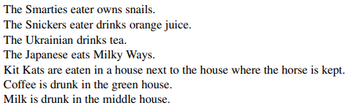

发现中文教材少给了：绿色房子的人儿喝咖啡这个条件。

对问题进行求解

|  |  |  |  |  |  |
| --- | --- | --- | --- | --- | --- |
| 房子 | 颜色 | 国家 | 糖果 | 饮料 | 宠物 |
| 左1 | 黄色 | 挪威 | Kitkats | **水** | 狐狸 |
| 左2 | 蓝色 | 乌克兰 | Hershey | 茶 | 马 |
| 中间 | 红色 | 英国 | Smarties | 牛奶 | 蜗牛 |
| 右2 | 象牙色 | 西班牙 | Snickers | 橘汁 | 狗 |
| 右1 | 绿色 | 日本 | Milky | 咖啡 | **斑马** |

很明显，班马在右边第一间房子，左边第一间房子的人儿喜欢喝水。

我觉得第一种比较好，因为第一种形式化可以通过表的形式进行求解，这与九宫格求解非常相似，我很熟悉该怎样求解。